出國報告（出國類別：考察、教育展）

2014馬來西亞高等教育展
暨
境外專班計畫

服務機關：國立臺北藝術大學
姓名職稱：呂弘暉 國際交流中心主任、陳依卿 國際交流中心專員
王巧萍 國際交流中心專員、林佑齡 國際交流中心專員
派赴國家：馬來西亞
出國期間：民國103年7月5日至103年7月12日
報告日期：民國103年 10月 8日

摘要
2014年馬來西亞臺灣高等教育展於7月7日至8日在吉隆坡太子世界貿易中心與7月10日至11日在檳城大山腳黃炎發禮堂展開。今年適逢當地主辦單位「馬來西亞留台校友會聯合總會」成立40週年，故盛大舉行之一年一度文華節重點活動——教育展開幕禮「文華之夜」。該活動席開超過100桌，馬來西亞海內外各界貴賓雲集。今年教育展參展單位有101所臺灣公、私立大專院校參加，盛況空前，當地中學生參訪情況亦相當踴躍，於吉隆坡場次有一萬參觀人次，檳城則有六千參觀人次。馬來西亞的華裔學生與臺灣的文化語言相近、求學態度積極，是值得積極招生的對象。

此期間除了參與教育展外，也安排參訪了達爾尚藝術學院、新紀元學院，針對馬來西亞境外專班計畫進行評估與進一步的合作洽談，同時也對馬來西亞的教育現況有更多的瞭解。

目次

一、目的 1
二、過程 2
1. 馬來西亞台灣高等教育展 3
7/05 (六) 臺北到吉隆坡（文華之夜） 3
7/06 (日)至7/07(一) 吉隆坡教育展 3
7/09 (三) 檳城教育展佈展 5
7/10 (四)至7/11 (五)檳城教育展 6
2. 境外專班計畫參訪 7
達爾尚藝術學院： 7
新紀元學院： 8
三、心得 9
1. 馬來西亞臺灣高等教育展心得 9
2. 境外專班計畫參訪心得 10
四、建議 11
1. 馬來西亞臺灣高等教育展建議 11
2. 境外專班建議 11

一、目的
因為地理位置、語言、文化相近，且學費較日、韓、歐美地區便宜，臺灣優質的高等教育一向是馬來西亞華人學生海外留學的重要選項之一，隨著2012年台馬兩地相互承認學歷，馬來西亞赴台求學人數每年均有顯著成長，2013年超過4000人，2014年更突破了5000人，目前在台灣就讀的馬來西亞學生總人數已經超過一萬人，而由台灣畢業歸國的馬來西亞僑生總人數已經達到六萬人。這批語言相通且學習態度優良的大馬學生是台灣大專院校極力招生的對象，也是本次參與教育展的主要目的。

本次除了參與教育展外，也利用這個機會參訪馬來西亞藝術相關院校洽談境外專班計畫的可能性，進一步瞭解馬來西亞教育現況與未來可合作的形式。目前境外專班主要洽談對象為達爾尚藝術學院與新紀元學院，分別針對美術、戲劇與影像領域展開合作可行性的洽談。希望藉由境外專班的合作形式，因應臺灣未來少子化現象增加學生員額及擴大北藝大國際教育的能見度與視野。

二、過程
今年度的教育展含開幕「文華之夜」活動、佈展及回國，自2014年7月5日至7月12日止，共計8天，主要參展城市為吉隆坡與檳城，地點分別為吉隆坡太子世貿中心展覽廳與黃炎發禮堂。境外專班參訪的兩所院校：達爾尚藝術學院與新紀元學院也都位在吉隆坡市郊。教育展工作人員主要由國際交流中心專員陳依卿與林佑齡負責，境外專班洽談與參訪的部分則由國際交流中心主任呂弘暉與專員王巧萍負責。

表一：2014年馬來西亞臺灣高等教育展暨境外專班計畫參訪行程表
日期 | 教育展行程 |  | 境外專班計畫參訪行程
7/5  （六） | 19:30-22:30 | 「馬來西亞留台校友會聯合總會」40週年慶暨開幕禮「文華之夜」活動
7/6  （日） | 15:00-17:00 | 佈展及簡報會
7/7  （一） | 09:00-17:00 | 吉隆坡教育展展出（太子世貿中心展覽廳） | 09:00-13:00 | 達爾尚藝術學院
7/8（二） | 09:00-17:00 | 吉隆坡教育展展出（太子世貿中心展覽廳） | 10:00-12:00 | 新紀元學院
7/9（三） | 09:00-17:00 | 前往檳城、佈展 | 14:40-19:20 | 吉隆坡返回台北
7/10（四） | 09:00-17:00 | 檳城教育展展出（黃炎發禮堂）
7/11（五） | 09:00-17:00 | 檳城教育展展出（黃炎發禮堂）
7/12（六） | 17:10-21:50 | 吉隆城坡返回台北

馬來西亞台灣高等教育展

7/05 (六) 臺北到吉隆坡（文華之夜）
馬來西亞臺灣教育展是海外聯招會受教育部委託，配合「馬來西亞留台校友會聯合總會」共同舉辦，今年適逢留台總會成立屆滿40週年，特別定於7月5日晚間在吉隆坡太子世貿中心宴會廳盛大舉行一年一度的「文華之夜」，席開超過100桌，邀請歷屆總會長共聚一堂，馬來西亞各界貴賓及臺灣公、私立大專院校參展單位參加踴躍，盛況空前。

 | 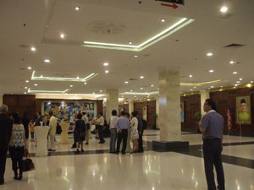
文華之夜與教育展看板 | 宴會廳外互動酒會
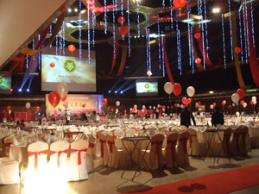 | 
太子世貿中心宴會廳 | 慶祝四十週年切蛋糕儀式

7/06 (日)至7/07(一) 吉隆坡教育展
抵達吉隆坡的隔天下午我們先進入展場佈置，同時聽取主辦單位海外聯招會的簡報。首都吉隆坡因為今年已經是第八年展出，在當地已經創下口碑，再加上今年因為參展學校數量創新高，參觀人數也突破一萬人次。

除了各個參展學校的攤位外，海外聯招會也安排赴臺升學說明座談會，讓來看展的老師、學生或家長對台灣教育制度及入學管道有更詳盡的認識。

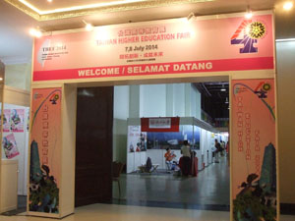 | 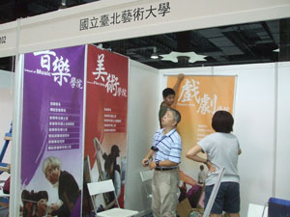
展場入口 | 佈展中
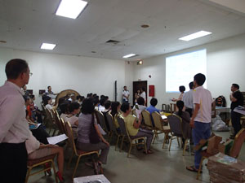 | 
簡報會 | 北藝大教育展文宣
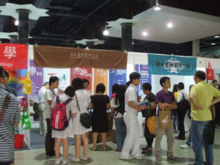 | 
北藝大展出情況 | 國交中心同仁招生說明
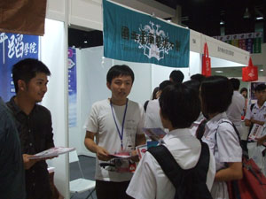 | 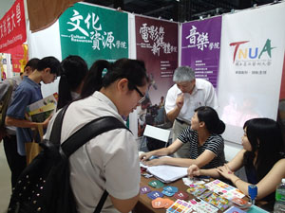
國交中心工讀生招生說明 | 國交中心同仁招生說明
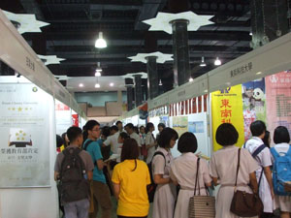 | 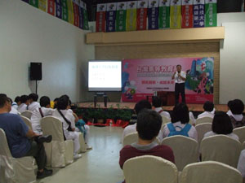
其他學校展出情形 | 赴臺升學說明座談會
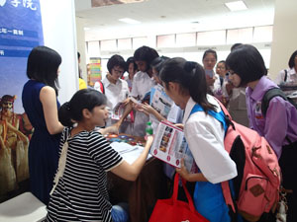 | 
文宣品索取情況 | 教育部黃碧端政務次長來訪合影

7/09 (三) 檳城教育展佈展
7月9日一早離開吉隆坡，往北前往第二個展覽城市——檳城。經過約6個小時的車程後，於下午抵達會場進行佈展。
 | 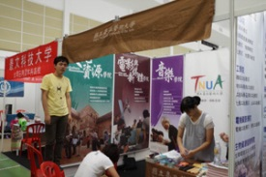
佈展中 | 佈展中

7/10 (四)至7/11 (五)檳城教育展
檳城是馬來西亞第二大城，也是華人比例最高的城市，有60%的人口是華人，也是馬來西亞唯一一個首長為華人的州。今年雖然展場位置較為偏遠，但是因為華人比例高，再加上已經是連續第三年在檳城展出，所以仍有高達六千人次的參觀人數。

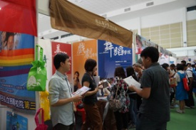 | 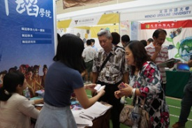
國交中心同仁招生說明 | 國交中心工讀生招生說明
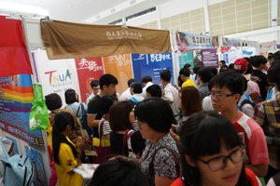
北藝大展出情況 | 文宣品索取情況

境外專班計畫參訪

達爾尚藝術學院
位於吉隆坡市郊；1996年，一群熱心的教育家及來自藝術及設計工業的專業人士，懷抱著這個理想創辦了達爾尚藝術學院。近年來，達爾尚藝術學院已成為高素質藝術教育樞紐，培育了許多創作領域出眾的學生。

參訪接待及計畫出席者：副院長鄭偉峰、教務處主任袁正修與副主任Mr. Ben Chan、學生事務處主任蘇文興、純美術系主任黃競標。會晤後，安排參觀畫室、工作間、課室設備等，參觀學生上課情形，討論合作計劃與午餐。

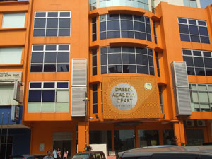 | 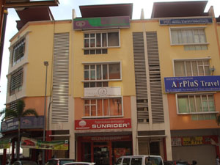
學院主棟 | 學院第二棟
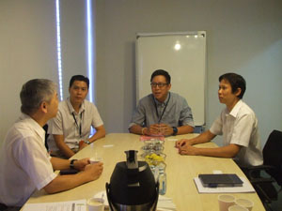 | 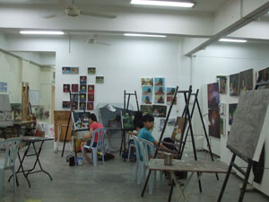
會晤  （中為副院長鄭偉峰，左二為教務處主任袁正修，右一為純美術系主任黃競標） | 純美術系油畫教室空間
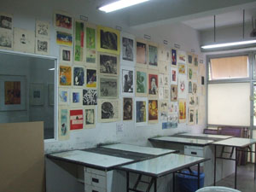 | 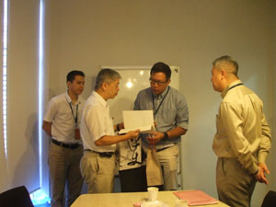
純美術系版畫教室空間 | 雙方致贈禮物與紀念品

新紀元學院
位於雪蘭莪加影的校地原屬於華僑學校產業受託會，於1974年捐獻給董教總作為興辦高等教育機構之用。1994年8月董教總正式提呈申辦學院申請。1997年獲得馬來西亞教育部批准開辦，並於 1998正式開課。

參訪接待：院長莫順宗、學術部主任暨推廣與專業技術學院主任李泉氚、戲劇與影像系主任賀世平、戲劇與影像系講師梁友瑄、國際交流處主任 陳心瑜。會晤後，由主任賀世平介紹戲劇與影像系、學生展演與作品，討論境外專班事宜。

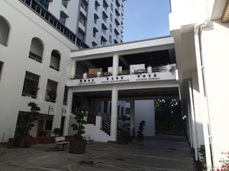 | 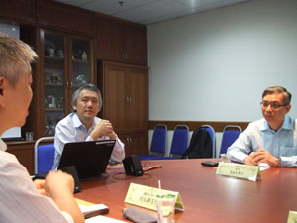
學院主棟建築 | 會晤  （右一院長莫順宗，中為戲劇與影像系主任賀世平）
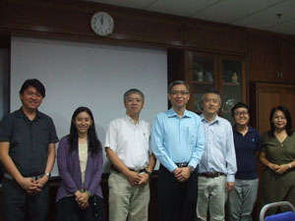 | 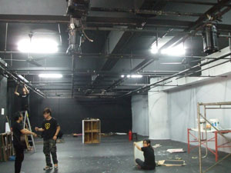
合影 | 黑箱劇場
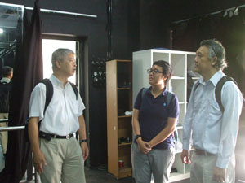 | 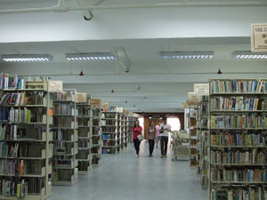
黑箱劇場晤談 | 學院圖書館空間

三、心得

馬來西亞臺灣高等教育展心得
此次教育展招募四位馬來西亞籍的學生擔任工讀生，因為他們熟悉當地教育制度，所以可以立即了解看展學生的問題與需求，給予適切之建議，又因為跟學生有相似的背景、共同的語言，能立即拉近與對方的距離，此次教育展能順利完成，這些學生居很大的功勞。

此外，因為馬來西亞當地缺乏類似台灣的藝能科特殊(資優)教育，不像台灣從國小開始就有音樂班、美術班或舞蹈班，也缺少課餘的社團活動，只有少數幾個高中有美術與設計班，所以很多學生雖然對於美術、音樂、戲劇等領域有興趣，但是其中許多缺乏相關學習背景或經驗，也沒有作品可以做入學申請。針對這些學生，我們的建議是請他們在當地先進修一至兩年的Certificate或Diploma課程，累積作品與經驗，以利申請入學。

雖然馬來西亞高中畢業生的程度不如台灣科班出身的學生，畢業的第一年可能不容易申請進入本校，但是大馬學生仍然具備相當潛力，校內目前許多馬來西亞學生是在高中畢業後另外進修一段時間後才申請進入本校就讀，加上他們勤奮的就學態度，多半都有不錯的表現。藉由教育展拓展學校在當地的知名度，讓當地學生對於台灣的藝術大學有更多的了解，仍然是相當值得的投資。

境外專班計畫參訪心得
境外專班計畫此次參訪與洽談了馬來西亞兩所學院：達爾尚藝術學院與新紀元學院。達爾尚藝術學院為華人私營學校，教學主要以華文及英文雙語進行，學生以華人為多數，馬裔與印度裔為少數。雖然礙於馬來西亞教育環境下，華人要成立專門高等學校面臨資金與環境空間的限制與障礙，但開放及具創意的學風，培養了許多傑出、人格獨立的優秀業界人才，其中除了純美術系栽培了不少專業的美術老師、藝術家之外，目前炙手可熱的插畫系、動畫系等也為馬來西亞的業界注入了許多設計新血。

教學空間雖然是位在商業大樓間，但巧妙的善加利用每一寸空間，除了一般的教室外，更把走廊通道提供學生自由創作，展示學生的創意設計；提供學生自習教室與電腦教室等。為減少電腦教室的空間資源並鼓勵學生入學學習，學院也免費提供設計相關科系學生每人一台手提式電腦。師資也多為該校畢業且到海外留學進修的優秀校友擔任，接續完整的一貫教育風格與傳承。此行參訪除了感受到師資的專業外，也更能感受到達爾尚學生的活潑創意與學習熱情，由於資源有限，也能看到他們相當珍惜所有的學習機會。

相對於達爾尚藝術學院，新紀元學院的學風較為保守、嚴謹。擁有寧靜、美麗的綠化校園，有獨立、獨棟的教學空間，更有屬於自己與社區性的「黑箱劇場」，平時除了做為學生的表演與實習場所之外，更提供加影地區做為社區性藝文表演場所，提升學院與一般民眾的實質互動交流面。師資上，特別是戲劇與影像系，除了學術層面的專業影響外，也在馬來西亞華人圈佔有重要的一席之地，深具影響力。此外，學院更擁有目前馬來西亞華文藏書最豐富的圖書館，提供華人學生更豐富的學習資源。

參訪的兩所學院風格與專長截然不同，但相同的是，其學生對於學習皆有相當高的熱情，也嚮往能到台灣繼續進修獲得完整的學士、碩士學位。

四、建議

馬來西亞臺灣高等教育展建議
勞動力發展署日前宣布2014年7月1日起，放寬外籍學生畢業留台工作之工作證申請條件，新制採「評點配額」機制，取代過去單一薪資門檻標準，改採計學經歷、薪資水準、語言能力、特殊專長以及配合政府產業政策等「多元審查」標準，以因應不同業別需求及產業環境變化，提供企業對特殊人才需求。這個新的制度將吸引更多僑外生來台求學，建議學校應於馬來西亞投入更多招生資源，尤其學校網站應提供完整的課程、入學管道等資訊，且網站架構應清楚明瞭、容易搜尋與使用。

此外，針對本次教育展詢問度最高的科系：音樂、美術、戲劇、電影、新媒體藝術、動畫等，除了口頭說明外，建議之後也準備相關作品集供現場翻閱，這樣可以讓當地高中生更清楚了解課程內容與特色，之後招募教育展工讀生也建議盡量找上述系所的學生，可以有利於現場協助解說。

境外專班建議
此行境外專班計畫與兩所學院晤談後，達爾尚藝術學院對於推動境外學士專班相當積極。他們除了提供不少學院的簡介資料外，對於純美術系畢業的優秀學生在經過甄選、審核後，赴本校美術系專班學習，預計於一到兩年時間拿到學士學位的計畫相當樂見其成。對於本校美術系所提出的初步建議，例如錄取生需於暑假期間必修專班課程並參與成果發表後，再進入美術系大三、大四一般課程學習等，皆表同意且認為學生多能配合，而赴國外學習的學費對同學而言也不會是太大的問題。新紀元學院也非常樂見與本校合作境外專班計畫，但同時表示希望能先締結為姐妹校，增加彼此的互動與交流。他們希望此專班能由北藝大安排戲劇相關師資赴該校教學，以減少學生赴臺求學的成本，此外也希望能將北藝大電影系的師資囊括到此計畫中來。

上述兩院校與本校美術系、戲劇系的境外專班計畫將在新一學期繼續接續的洽談工作，並將兩院意見回覆美術系、戲劇系，做進一步合作可能性的評估與執行。

